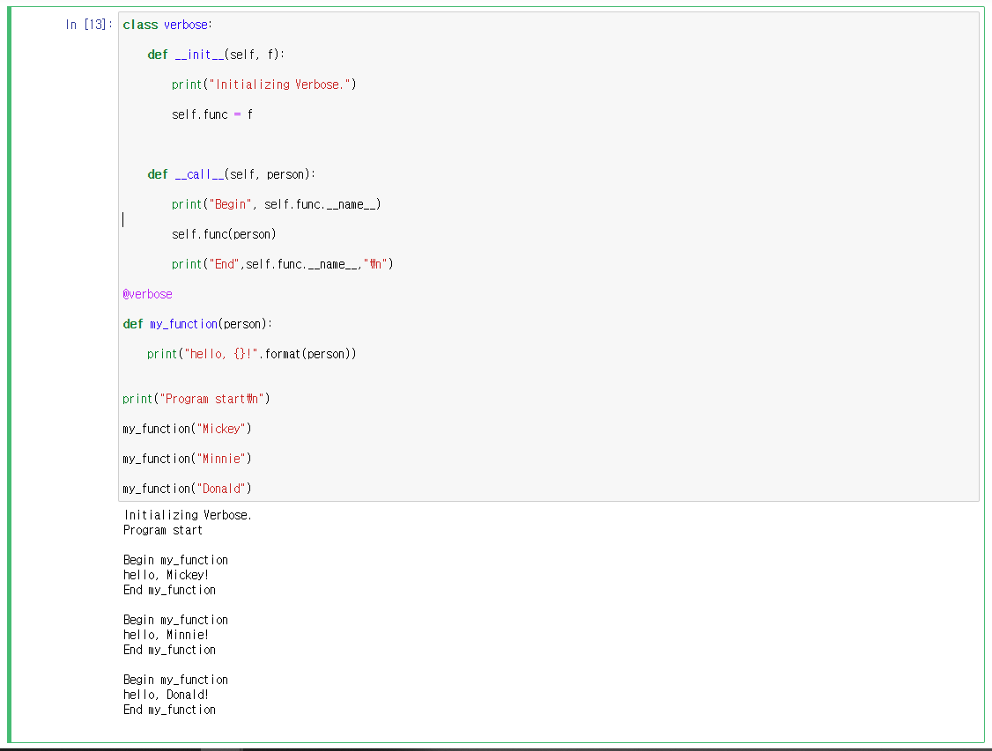

우선 클래스로 verbose란 decorator를 정의하였습니다. verbose는 데코레이터가 적용된 my_function이라는 함수를 인자로 받으며, __call__ 멤버 함수가 정의되어 함수처럼 person이라는 값을 인자로 받는 클래스입니다. 이처럼 verbose와 my_function()을 정의하여 세 번 호출하였습니다.